Антинаркотическая комиссия муниципального образования Тимашевский район  ТЕЛЕФОНЫ ДОВЕРИЯ  - ЕДИНЫЙ ОБЩЕРОССИЙСКИЙ ТЕЛЕФОН ДОВЕРИЯ ДЛЯ ДЕТЕЙ, ПОДРОСТКОВ И ИХ РОДИТЕЛЕЙ -  Круглосуточно:  - Дежурная часть ОМВД по Тимашевскому району -  - ЕДДС МКУ «Ситуационный центр» -  Понедельник – пятница с 8:00 до 17:00:  - ГБУЗ «Тимашевская ЦРБ» (для обращения по вопросам лечения и реабилитации) -  - секретарь антинаркотической комиссии муниципального образования Тимашевский район -  - отдел по делам несовершеннолетних -  - отдел по вопросам семьи и детства -  - отдел по делам молодежи -  - управление образования администрации муниципального образования Тимашевский район -  - МБОУ ЦЕНТР ПМСС "С ЛЮБОВЬЮ К ДЕТЯМ" -  - «горячая линия» психологической помощи детям, подросткам и молодёжи, которые оказались в трудной жизненной ситуации - | 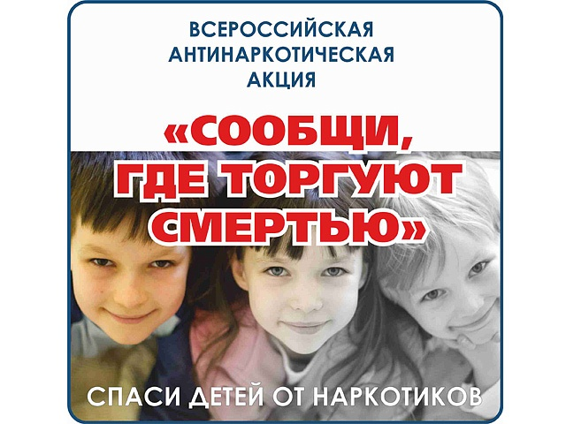  8-800-2000-122  8 (86130) 4-15-42  8 (86130) 4-02-25  8 (86130) 4-11-89  8 (86130) 4-75-82  8 (86130) 4-77-78  8 (86130) 4-13-69  8 (86130) 7-71-56  8 (86130) 4-13-67  8 (86130) 5-21-56  8 (8612) 45-82-82 8-988-245-82-82

